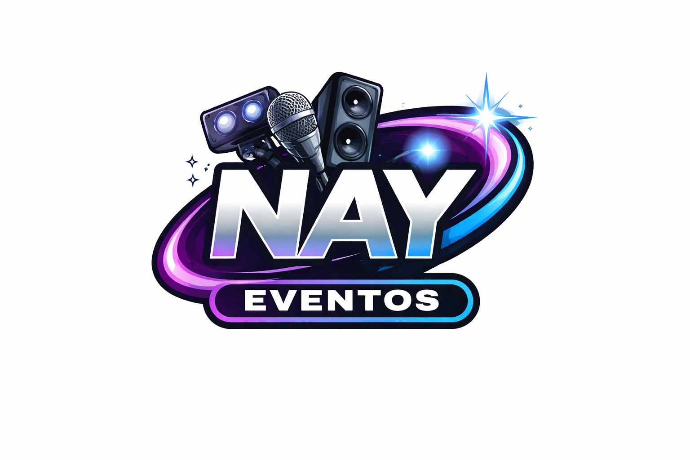


Nombre del proyecto: Nay eventos

Nombre Técnico: Sistema de Información de Gestión de Inventarios y Alquileres Nay Eventos

Realizado por:
Andrés Camilo Jiménez Gutiérrez
Cristian Sebastián Peñuela Vargas
Gisel Lorena Mosquera Fierro
Valentina Sierra Osorio
Sharon Nicolle Gamba Jiménez

Tecnólogo En Análisis y Desarrollo De Software

CEET (Centro De Electricidad Electrónica Y Comunicaciones)

BOGOTA DC
2026

Diseño de Prototipos (Mockups)
Para el desarrollo de la interfaz gráfica de la plataforma web de Nay Eventos, nosotros utilizamos la herramienta de diseño colaborativo Figma. Esta herramienta nos permitió estructurar la arquitectura de la información y adaptarla a las necesidades reales del proyecto (eventos corporativos, bodas y fiestas de 15 años).
A continuación, se presentan las pantallas principales diseñadas en alta fidelidad, las cuales definen la identidad visual, colores elegantes y la centralización de los módulos del sistema:
Link:https://www.figma.com/make/JaXAS4r7hQkqcVCS6ZI9VE/Event-Equipment-Rental-UI?p=f

1.Login y Registro:
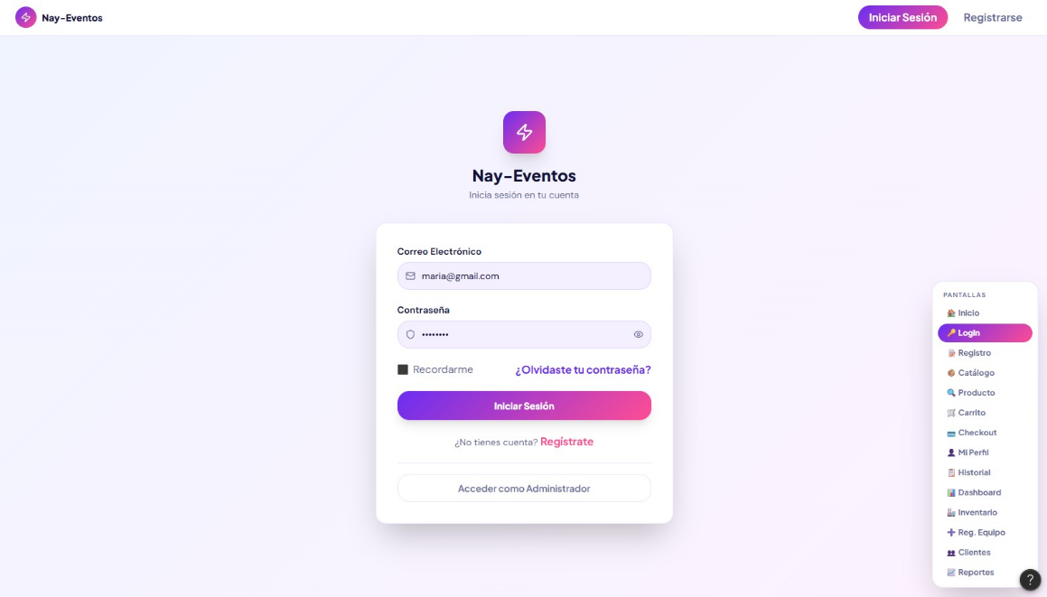
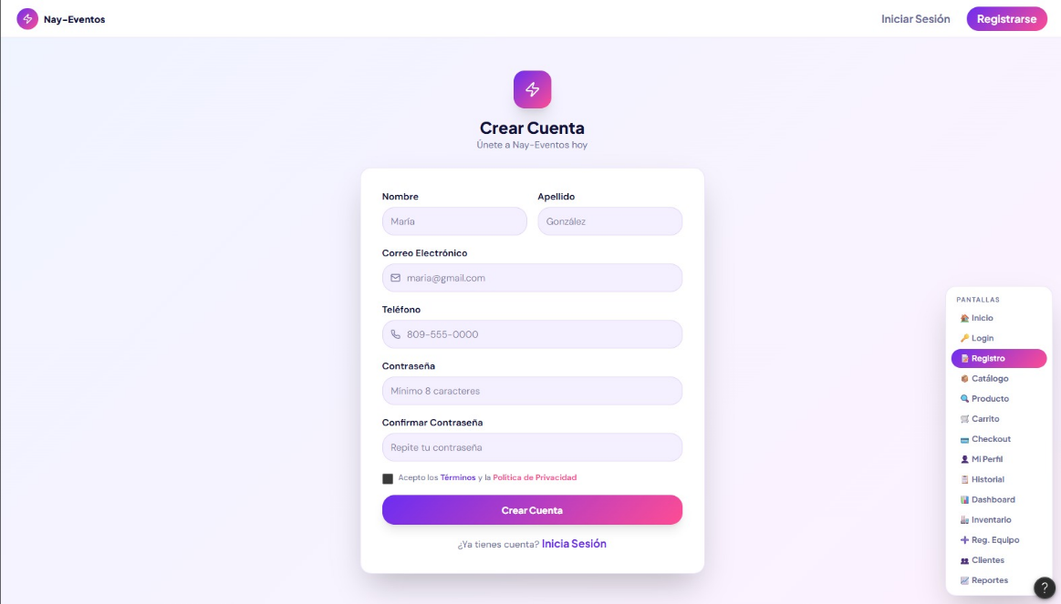
2. El Index de la Página (Portada y Catálogo):
Esta es la portada de la web de Nay Eventos. Proyecta elegancia y profesionalismo para eventos corporativos

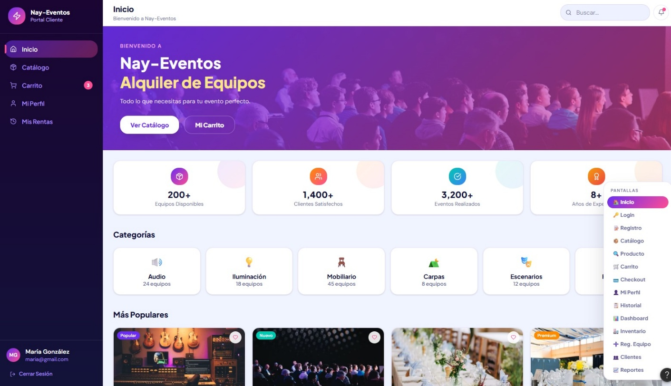

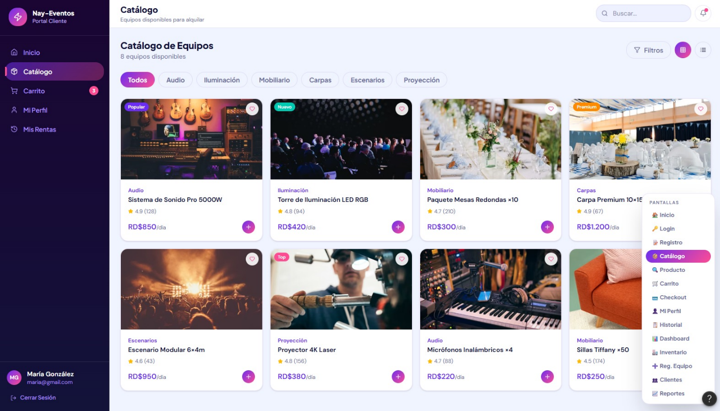
3. Vista Administrador:
3.1. Dashboard:
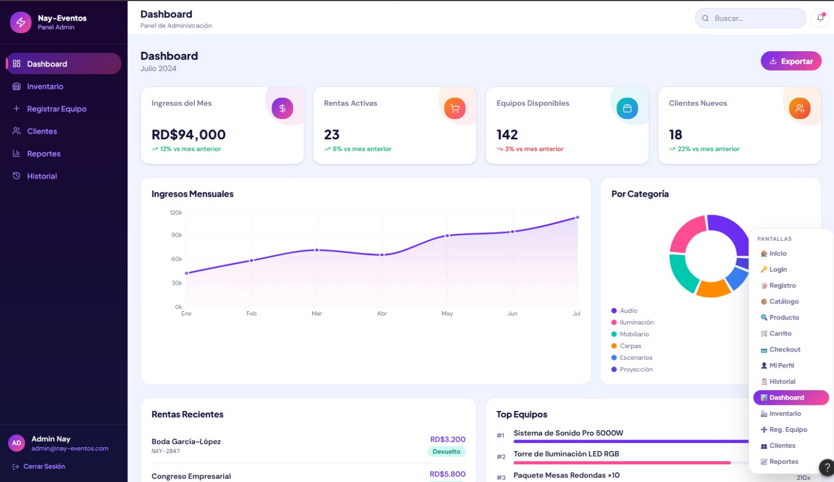
3.2. Gestión de Inventario:
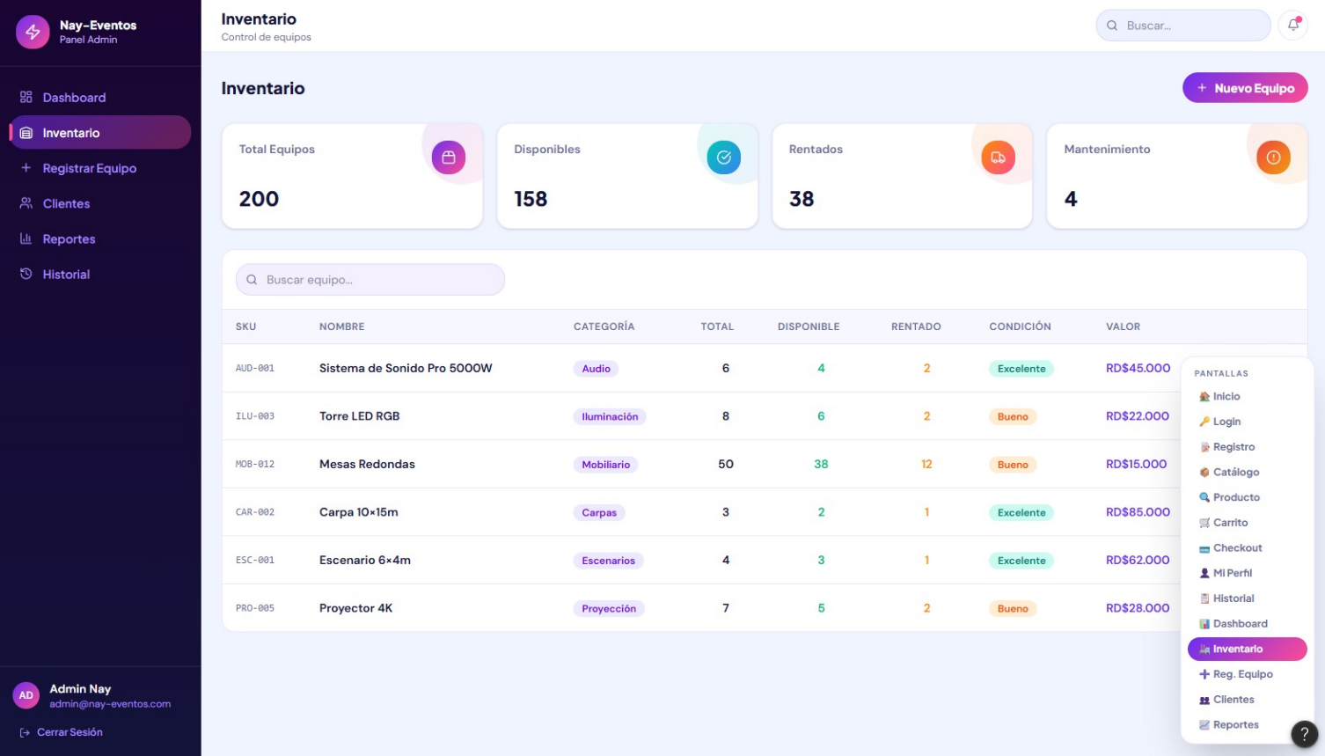
3.3. Crud(registrar, actualizar y eliminar equipos):
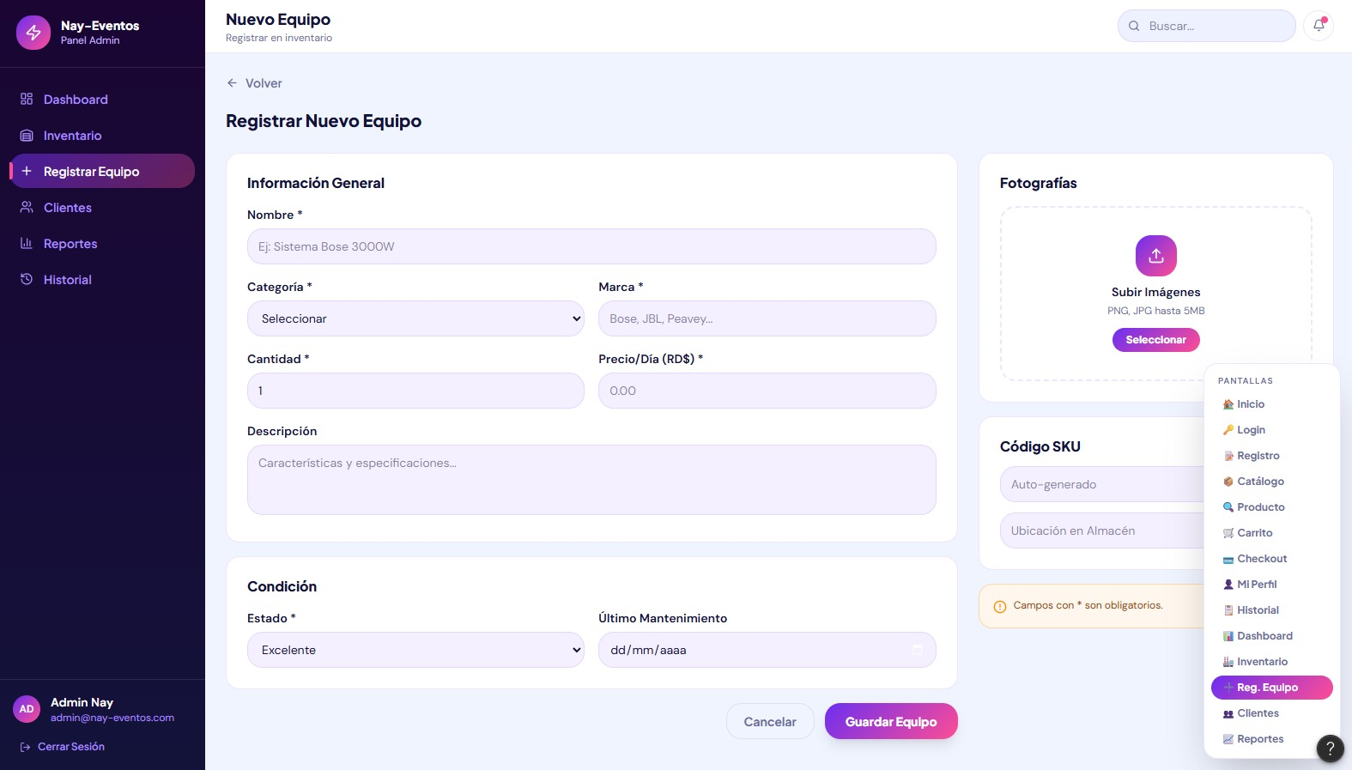
3.4. Gestión de Clientes:
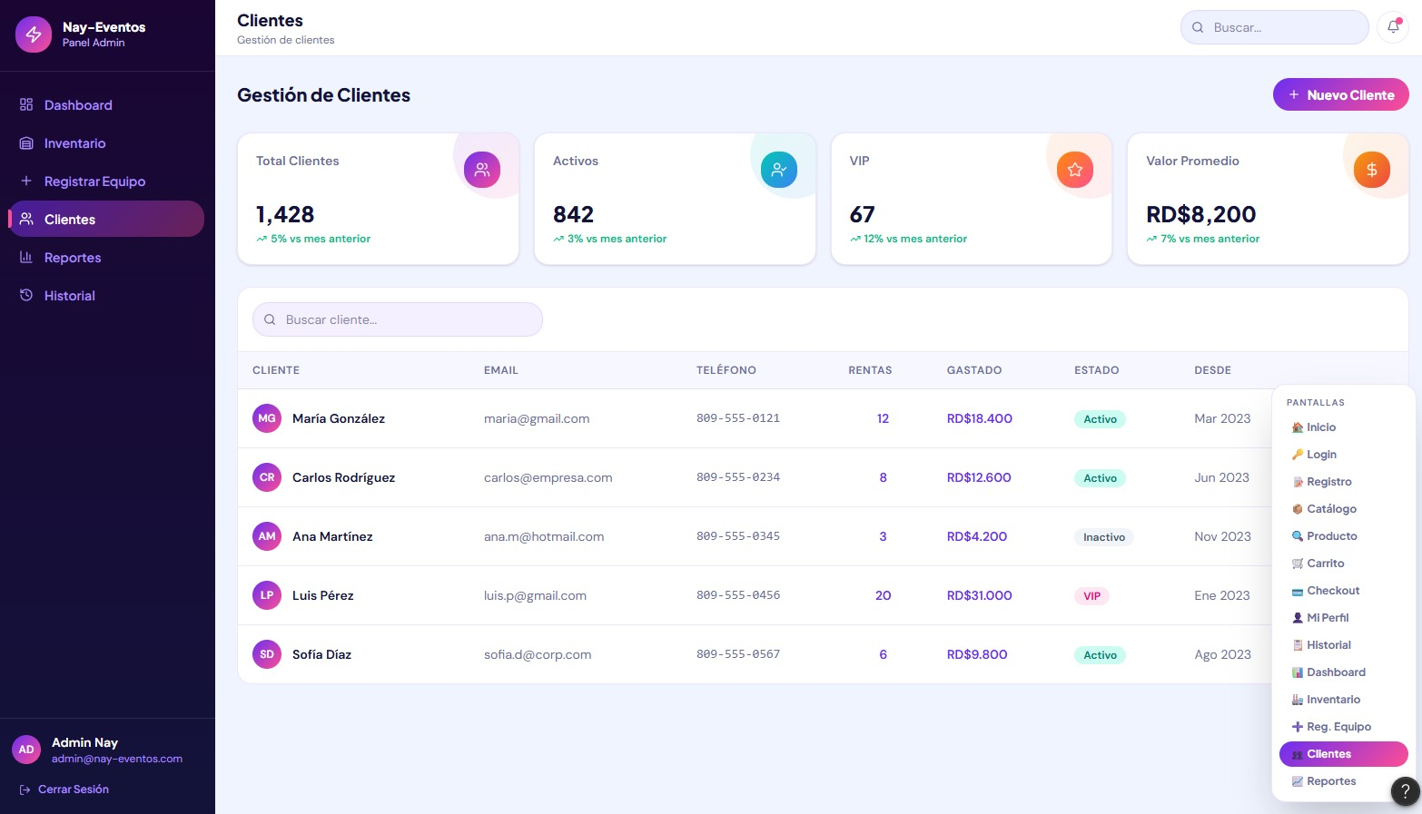
3.5. Gestionar Reportes:
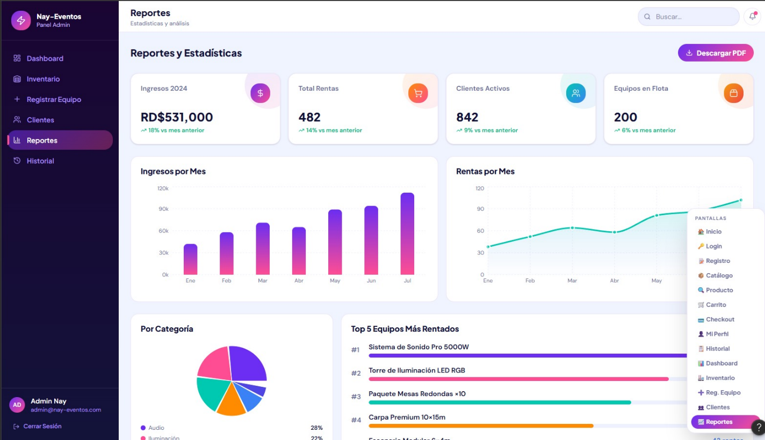

4.Vista Usuarios:
4.1. Catalogó de Equipos:
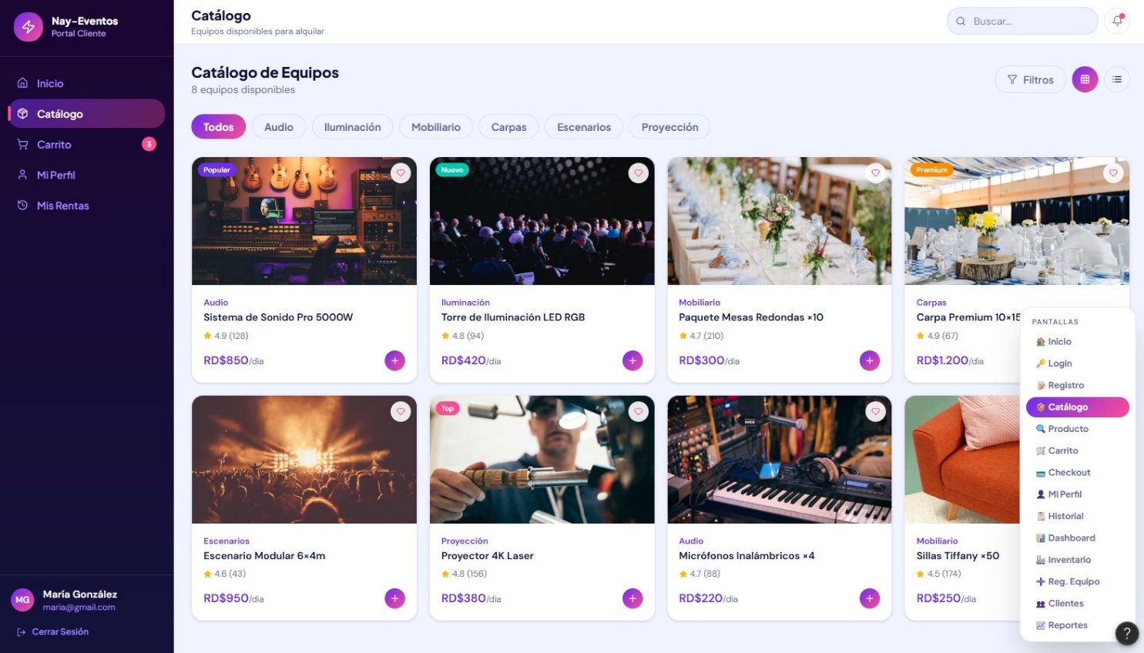
4.2. Detalles del producto:
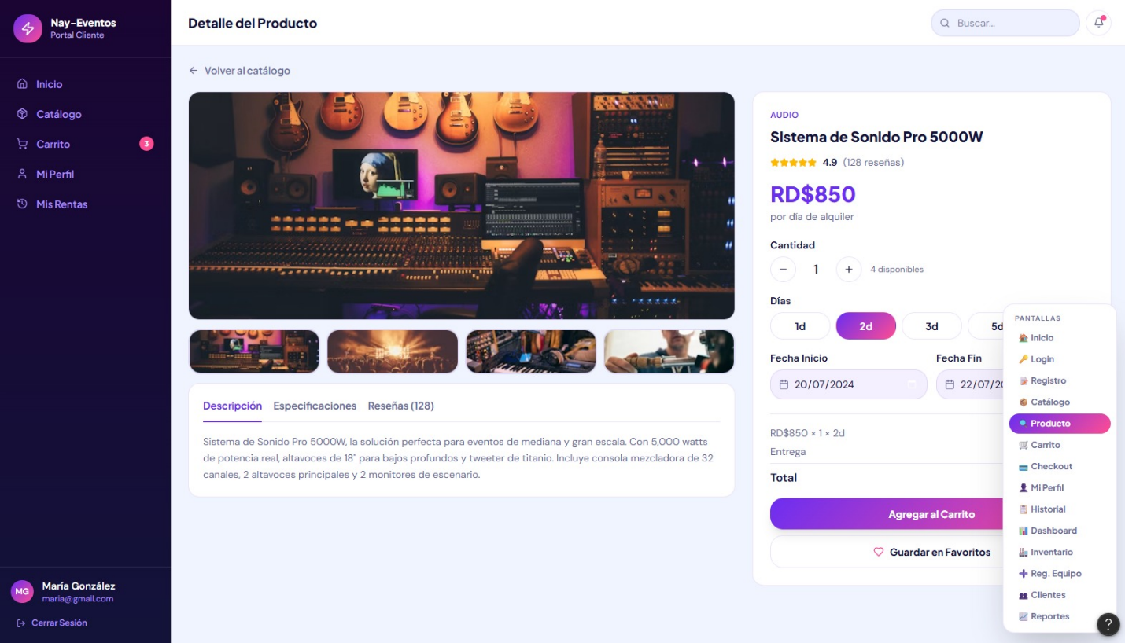
4.3. Carrito de Compra:
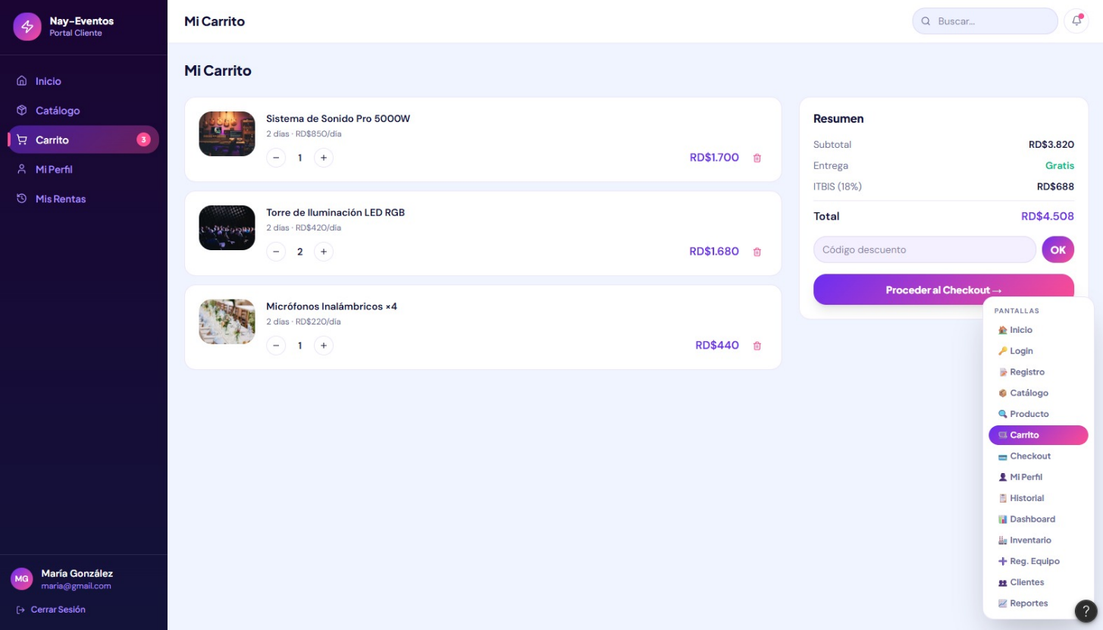

4.4. Pago:
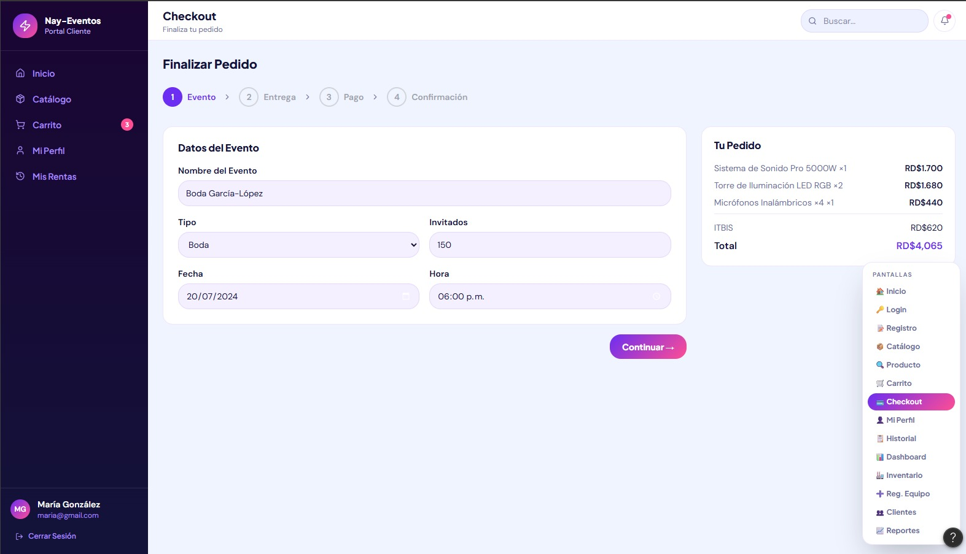
4.5. Perfil:
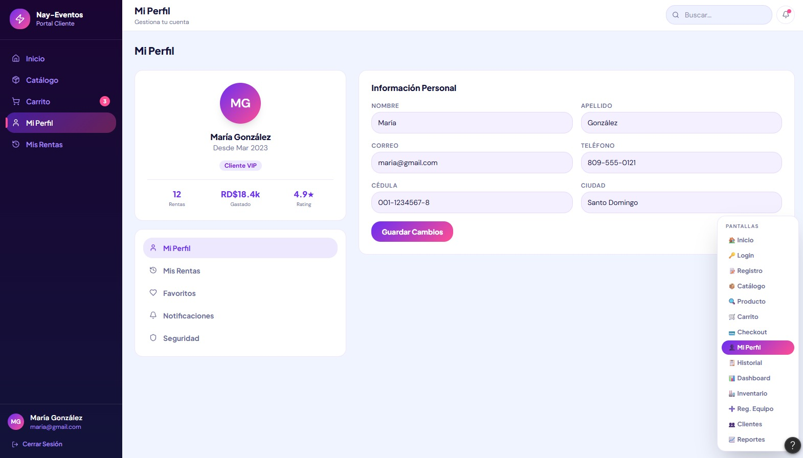
4.6. Historial de rentas o compras:
